معرفی منتخبی از اختراعات و ابداعات
دانشکده پست و مخابرات

- کاوشگر بصیر خلیج فارس
ربات زیردریایی در حوزه فیبرنوری (ROV) که می تواند با توجه به سنسور سوناری که روی آن نصب شده از بستر دریا تصاویر سوناری با کیفیت بسیار بالا و با قابلیت نقطه سنجی GPS ارائه دهد و در آب های آلوده و آب های که تصویر ویدئویی نمی تواند تهیه شود با بعد مسافت در عرض 300 متر می تواند اسکن کند.
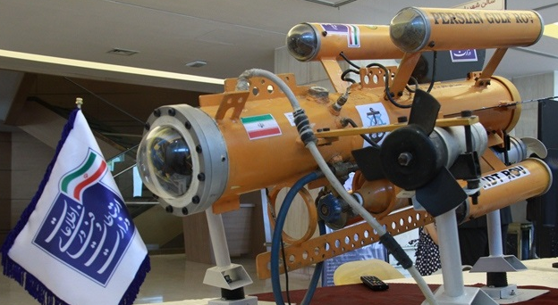

عمده ترین اهداف این ربات زیر دریایی موارد ذیل می باشد.
- انجام بررسی های قبل از اجرای تاسیسات بندری ،سازه ها و تاسیسات ساحلی و فراساحلی
- پایش، اسکن و بررسی مراحل اجرای عملیات ساخت و یا باز سازی تاسیسات بندری
- بررسی و مطالعه نرخ رسوب گذاری در حوضچه های بنادر
- وضعیت سنجی بستر، قبل و بعد از اجرای عملیات لایروبی
- اجرای عملیات پیشگیرانه در حوزه پدافند غیر عامل و حمایت از عملیات امن سازی بنادر
- اسکن تاسیسات بندری در حال اجرا و وضعیت سنجی آن ها
- سلامت سنجی و اسکن تاسیسات بندری قدیمی جهت انجام بازرسی های دوره ای
- مطالعه وضعیت بستر جهت پیش بینی استقرار سازه های مختلف بندری
- انجام خدمات Hi-Tech برای شناور های سطحی و زیر سطحی
- انجام مطالعات و بررسی های پیشگیرانه در حوزه پدافند غیر عامل و دفاع از آب های سرزمینی
- پایش و مونیتورینگ وضعیت تاسیسات زیر آب
- وضعیت سنجی و اسکن شرایط و موقعیت سنجی شناور های مغروقه و اشیاء زیر آب
- شناسایی و تشخیص موقعیت افراد و پرسنل غواص در زیر آب در شرایط بحرانی
- انجام مطالعات زیست محیطی و بررسی زیستگاه های ساحلی و فراساحلی
- حمایت و نظارت بر امور ماهیگیری شیلات
- انجام کاوش ها و بررسی های باستان شناسی در زیر آب
- فعالیت و پایش در حوزه شناخت وضعیت بستر از نظر پارامتر های زمین شناختی جهت مشخص نمودن مسیر ها و موقعیت های مورد نظر در پروژه های ساحلی
- اسکن، موقعیت سنجی و بررسی سلامت تاسیسات مهم زیر آبی مانند کابل های فیبر نوری دریایی، خطوط لوله انقال نفت و گاز و ...
- حمایت از عملیات نجات، در حوادث دریایی.

- سنجشگر خلیج فارس
دستگاه دیگری که با عنوان «سنجشگر خلیج فارس» در نمایشگاه عرضه گردید، ربات زیردریایی دیگری است که مهمترین اهداف، قابلیت ها و عملکردهای آن در ادامه تشریح می شود :
- تصوير برداري و بازبيني از كف اقيانوس ها، درياها، رودخانه ها، مانند يافتن اجسام گمشده، كشتي هاي شكسته، هواپيماهاي غرق شده.
- نقشه برداري هاي سه بعدي از كف درياها و اقيانوس ها و دادن اطلاعات آن ها به بانك اطلاعات جغرافيايي GIS.
- تشخيص، رديابي و انهدام تجهيزات و نيروهاي دشمن در زير آب، مانند اژدرها، خنثي سازي و مين يابي و كارگذاري مين (مين ريزي) جاسوسي و كسب اطلاعات از محيط هاي عملياتي
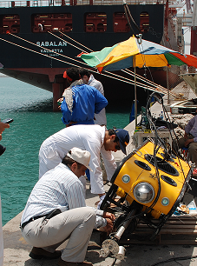
- نمونه برداري از ارگانيسم ها و مواد درون آب، مانند املاح و مواد شيميايي، سنگ ها و لجن هاي كف دريا، ميكرو ارگانيزم هاي حياتي درون آب.

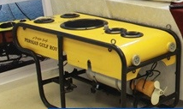
- طراحي، ساخت، و ارزيابي پروب های درون رگي MRI
روش تصويربرداری تشديد مغناطيسي (MRI) به علت ماهيت بيوشيميايي آن و بهره گيري از امواج RF بهينه ترين روش براي تصويربرداری از ساختار عروق محسوب مي شود. امروزه محققان براي افزايش SNR تصاوير عروق، انواع پروب های درون رگي با هندسه و جنس هاي گوناگون طرح کرده اند.

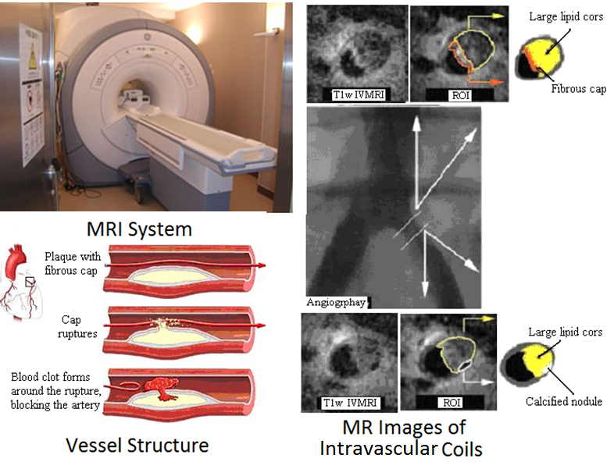

در اين تحقيق با لحاظ معيارانعطافپذيري ورعايت شاخص هايSNR، سه پروب درون رگي با هندسه هاي حلقه، مونوپل با يک حلقه پارازيتيک، و مارپيچ دوتايي طراحی و تصاویر آن ها با سیستم (Signa 1.5T) MRI بیمارستان امام اخذ شده است.
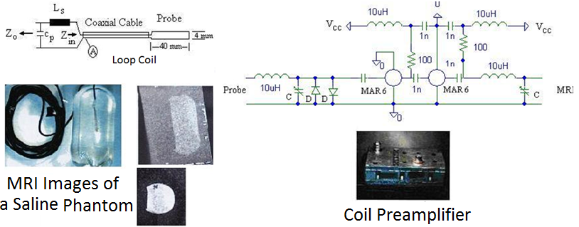

پروب مونوپل با يک حلقه پارازيتيک:
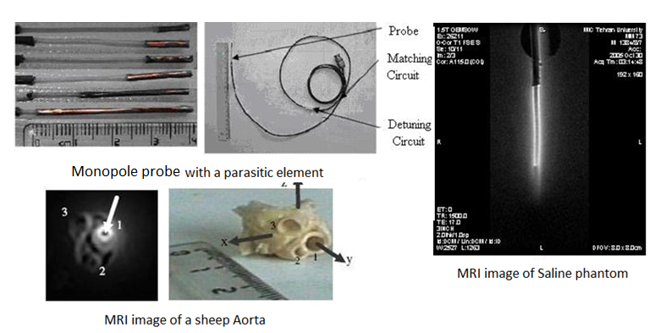
پروب مارپيچ دوتايي:
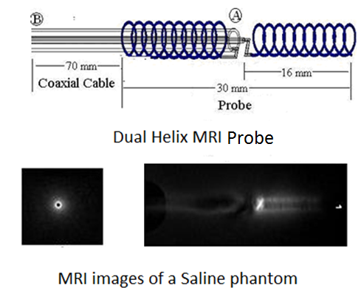

مزايا و کاربردهای طرح :
- سيستوسکوپی
- آنژيوگرافی با MRI
- تصويربرداری از ساختار داخلی عروق و پلاک ها
- تشخيص انسداد ناگهانی عروق و جلوگيری از سکته های قلبی و مغزی
- افزايش سرعت تصويربرداری و اخذ تصاوير عملکردی با سيستم های رايج MRI

- سیستم های گیرنده و فرستنده MRI
با توجه به رشد شاخص های سلامت در دنیا و بهبود روند تشخیص و درمان بیماری ها استفاده از سیستم های تصویربرداری MRI در کشور ایران در حال گسترش است. در حالی که سیستم های گرانقیمت MRI تماماً با ارز خارجی خریداری می گردد. با توجه به این امر، بومی سازی فناوری پیشرفته این سیستم ها که بعنوان طرح های کلان ملی مصوب کشور با همکاری وزارت ارتباطات و فناوری اطلاعات و وزارت بهداشت و درمان بعنوان یک ضرورت محسوب می شود. پیش بینی می گردد سرمایه گذاری در این زمینه باعث عایدات ارزی مهمی برای کشور خواهد شد.
در این طرح برای اولین بار مدارات شبیه ساز سیگنال های MR ساطع شده از بدن و همچنین سیستم گیرنده RF در دانشکده ساخته شده و در مقیاس آزمایشگاهی ارزیابی شده اند.

مدار شبيه ساز و سيستم گيرنده
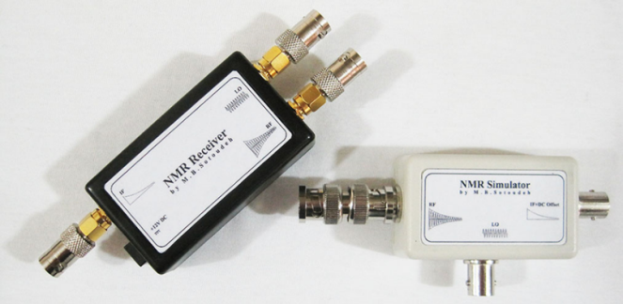

سيگنال های خروجی مدار شبيه ساز
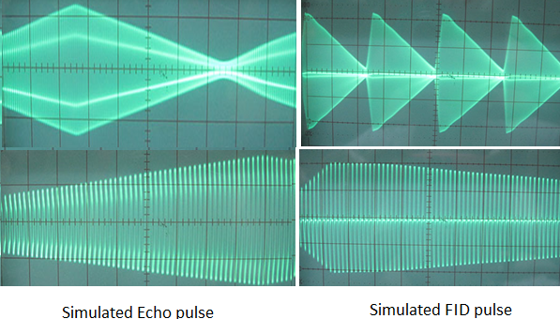
سيگنال های ورودی خروجی سيستم گيرنده
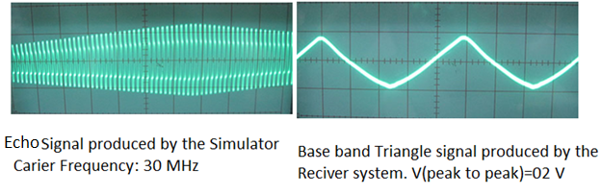

- تجهیزات مالتی پلکسینگ نوری پرظرفیت
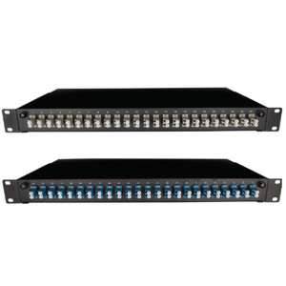
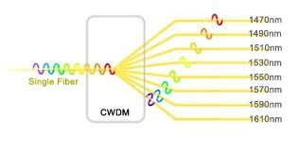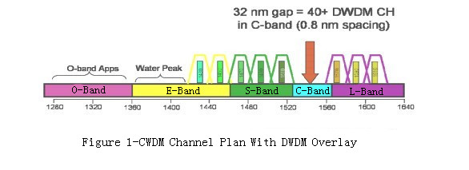
CWDM (Coarse Wavelength Division Multiplexing) سیستم های
2-1- سیستم های پسیو
و ظرفیت کلی سیستم 10Gb/s با قابلیت مالتی پلکسینگ نوری 18 کانال با ظرفیت هرکانال CWDM 2-1- 1سیستم
.60km برای ارتباط مراکز مخابراتی درون شهری تا فاصله 180Gb/s
و ظرفیت کلی سیستم 2.5Gb/s با قابلیت مالتی پلکسینگ نوری 18 کانال با ظرفیت هرکانال CWDM 2-1-2 سیستم
برای ارتباط مراکز مخابراتی شهری، بین شهری و 100km برای ارتباط مراکز مخابراتی درون شهری تا فاصله 45Gb/s
شهرک های حومه شهری .
و ظرفیت کلی سیستم 2.5Gb/s با قابلیت مالتی پلکسینگ نوری 18کانال با ظرفیت هرکانال CWDM 1-3- سیستم
.400km برای ارتباط مراکز مخابراتی مرکز استان و شهرهای درون استان تا فاصله 45Gb/s
و ظرفیت کلی سیستم 10Gb/s با قابلیت مالتی پلکسینگ نوری 8کانال با ظرفیت هرکانال CWDM 1-4- سیستم
Compact به صورت ساختار فشرده 80km برای ارتباط مراکز مخابراتی درون شهری تا فاصله 80Gb/s
و ظرفیت کلی سیستم 2.5Gb/s با قابلیت مالتی پلکسینگ نوری 8 کانال با ظرفیت هرکانال CWDM 1-5- سیستم
برای ارتباط مراکز مخابراتی 100km برای ارتباط مراکز مخابراتی درون شهری تا فاصله 20Gb/s
شهری، بین شهری و شهرکهای حومه .
و ظرفیت کلی سیستم 2.5Gb/s با قابلیت مالتی پلکسینگ نوری 8کانال با ظرفیت هرکانال CWDM 1-6- سیستم
.400km

برای ارتباط مراکز مخابراتی مرکز استان و شهرهای درون استان تا فاصله 20Gb/s
. هشت، چهار و دو کانال نوری تا فاصله 400 کیلومتر ADD/DROP 18کاناله با قابلیت CWDM 1-7- سیستم
. چهار و دو کانال نوری تا فاصله 400 کیلومتر ADD/DROP 8کاناله با قابلیت CWDM 1-8- سیستم

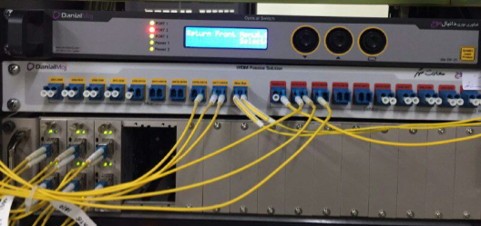
موارد استفاده این تکنولوژی
- شبکه های دسترسی نوری
با توجه به گسترش شبکه های نوری دسترسی و هزینه بالای فیبر های جدید استفاده از تکنولوژی WWDM باعت صرفه جویی بالایی در هزینه های توسعه شبکه می گردد. از جمله استفاده در سیستم های :
DSLAM(Digital Subscriber Access Multiplexer)
سیستم های SDH –STM1, STM4
ONU (Optical Network Unit)
در سرویس های اختصاصی ارایه شده به مشترکین در Media Converter ها
در شبکه های شهری (بین مراکز مخابراتی و مراکز دیتا)
با توجه به توسعه ظرفیت ارتباطات نوری و نیاز به افزایش تعداد کرهای فیبر نوری این تکنولوژی باعت آزادسازی 50 درصد ظرفیت اشغالی فیبر های نوری می گرددو از این کرها جهت توسعه شبکه می توان استفاده نمود.
بهره گیری در سیستم های SDH,DATA NETWORK
در شبکه های بین شهری و حومه شهری
در فواصل بین شهرها با توجه به توسعه سیستم های انتقال نوری اکثر فیبرهای نوری بین شهرها در حال تکمیل ظرفیت می باشد. با استفاده از تکنولوژیWDM SFP,WDM SFP+,WDM XFP,WDM GBIC,WDM X2 می توان 50 درصد از ظرفیت موجود را تخلیه و جهت توسعه ظرفیت شبکه مخابراتی از آن استفاده نمود
.
- سامانه تولید محتوای آموزشی بر بستر ارتباطات سیار
در محتوای آموزشی تهیه شده معماری نسل های مختلف مخابرات سیار (G2،G 2.5،G 3 و ...) به صورت سلسله مراتبی آموزش داده شده و نحوه انتقال اطلاعات به صورت فرآیندی متحرک نمایش داده می شود.
فرآیندهایی نظیر : فرآیند تصدیق هویت، هنداور، ثبت و به روز رسانی موقعیت، برقراری تماس موبایل با موبایل، تلفن ثابت به موبایل، ارسال اس ام اس، انتقال بسته IP (در GPRS ) هنداور نرم در (3G) هنداور سخت (برای 3G) با کمک نرم افزار فلش به صورت کاملاً خود آموز تهیه شده است. همچنین محتوای تهیه شده در صفحه وب طراحی شده توسط نرم افزارWeb builder قرارداده شده است.

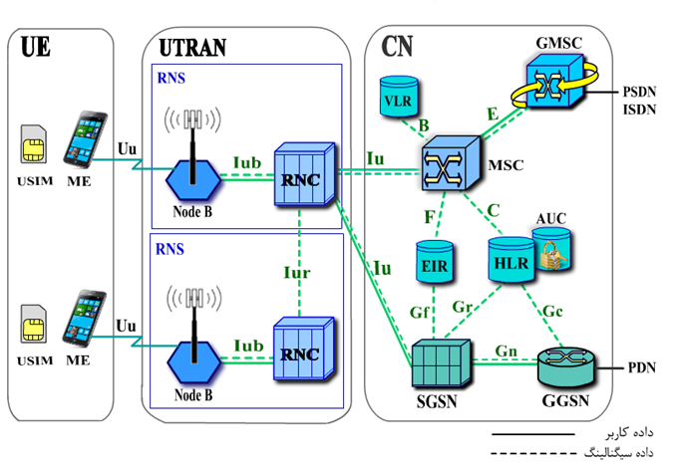

معماری UMTS
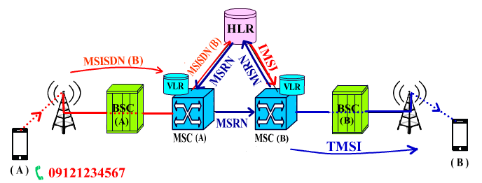

فرآیند برقراری تماس موبایل با موبایل

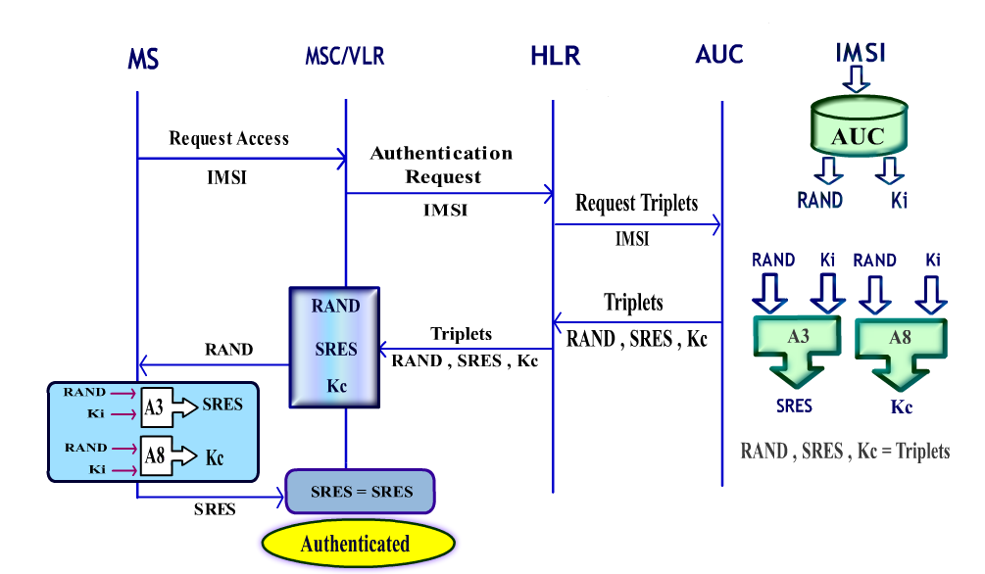

فرآیند تصدیق هویت

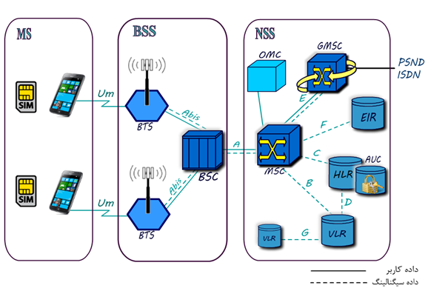

معماری سیستم GSM

